

Τριήμερο Θεοφανίων στην κοιλάδα του ποταμού Έβρου, Βουλγαρία
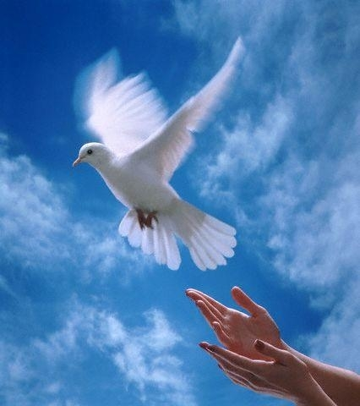
GRAND HOTEL PLOVDIV 4****
ΦΙΛΙΠΠΟΥΠΟΛΗ
Εκδρομή στην πρωτεύουσα Σόφια, Μοναστήρι Μπάτσκοβο & παλιά πόλη
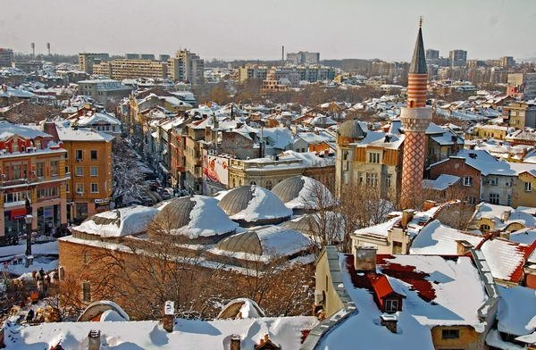
4- 6 Ιανουαρίου 2025

ΠΡΟΓΡΑΜΜΑ
1^{η} ΜΕΡΑ ΣΑΒΒΑΤΟ - 04.01.2025
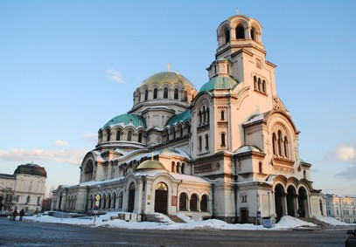
Συγκέντρωση στη στοά Επιμελητηρίου(καφέ Θεόφιλος) στις 07:00. Διέλευση από τα Ελληνοβουλγαρικά σύνορα Ορμένιου και είσοδος στη Βουλγαρία. Δια μέσου Χασκόβου άφιξη στην πόλη της Φιλιππούπολης. Επίσκεψη στο εμπορικό κέντρο Mall για αγορές και γεύμα ατομικά. Τακτοποίηση στα δωμάτια & ξεκούραση. Ελεύθερος χρόνος στην αγορά της πόλης. Το βράδυ δείπνο ατομικά & διανυκτέρευση.
2^{η} ΜΕΡΑ ΚΥΡΙΑΚΗ 05.01.2025
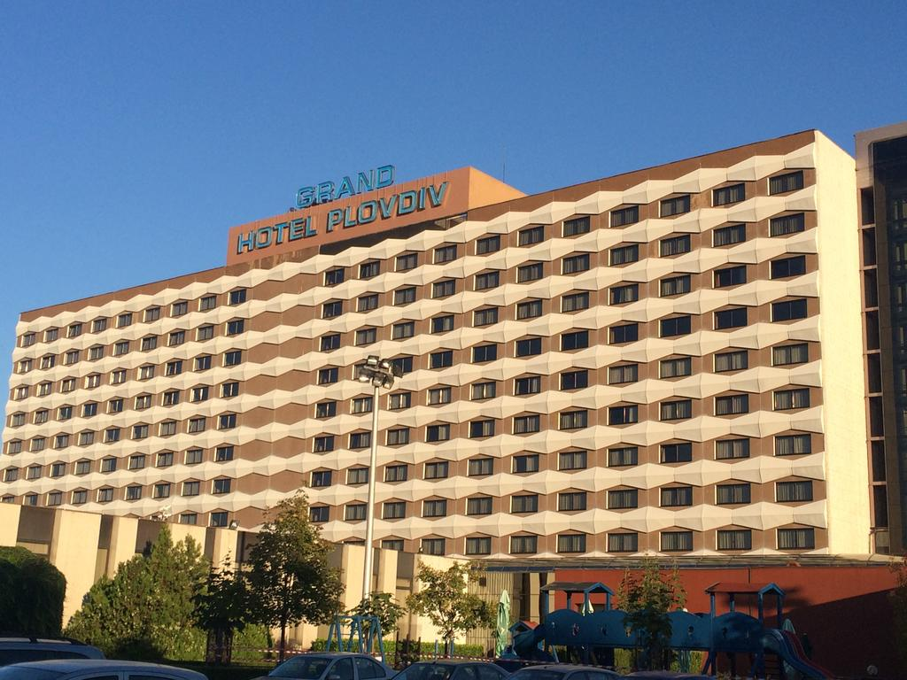
Πρόγευμα στο ξενοδοχείο μας και αναχώρηση στις 09:00 για ημερήσια εκδρομή στην πρωτεύουσα της Βουλγαρίας, «πόλη της Νιότης» όπως αναφέρεται τη Σόφια. Επίσκεψη-ξενάγηση που θα ξεκινήσει μετά από μια περιήγηση με το πούλμαν και στη συνέχεια θα δούμε το ναό Αλεξάνδρου Νέφσκι(με τους χρυσούς τρούλους), τη Μητρόπολη εκκλησία της Αγίας Σοφίας, τον Άγιο Νικόλαο, την υπέροχη Ροτόντα(πανομοιότυπη της Θεσσαλονίκης). Όσοι το επιθυμείτε θα έχετε τη δυνατότητα νε επισκεφτείτε ατομικά το αρχαιολογικό μουσείο με τους Θρακικούς θησαυρούς. Ελεύθερος χρόνος στο κέντρο για συμπλήρωση αξιοθέατων, όπως η πύλη της αρχαίας Σέρδικας, η κλειστή παραδοσιακή αγορά & τα κεντρικά λουτρά. Γεύμα ατομικά στην ξακουστή λεωφόρο της Vitosha. Αναχώρηση για επιστροφή στη Φιλιππούπολη. Άφιξη στο ξενοδοχείο μας. Ξεκούραση. Το βράδυ ελεύθεροι, μπορείτε να δοκιμάσετε την τύχη σας στο Καζίνο του ξενοδοχείου μας. Δείπνο ατομικά. Διανυκτέρευση
3^{η} ΜΕΡΑ ΔΕΥΤΕΡΑ 06.01.2024 ΘΕΟΦΑΝΙΑ
Πρόγευμα και στη συνέχεια αναχώρηση για το Βυζαντινό μοναστήρι του Μπάτσκοβο για προσκύνημα. Επιστροφή για ξενάγηση στην παλιά πόλη όπου θα δούμε στο λόφο της Ευμολπιάδος: σπίτι Κοεμτζόγλου, ναό Αγ.Κων.νου & Ελένης, σπίτι Λαμαρτίνου, θέατρο Μάρκου Αυρηλίου. Στη συνέχεια ελεύθερος χρόνος στον πεζόδρομο της πόλης μέχρι το μεσημέρι για αγορές στον πεζόδρομο ή στο νέο Mall. Γεύμα ατομικά (προτείνουμε την αλυσίδα Happy). Συγκέντρωση και αναχώρηση για επιστροφή.
Άφιξη στα σύνορα και είσοδος στην Ελλάδα. ΤΕΛΟΣ ΕΚΔΡΟΜΗΣ

ΤΙΜΗ ΣΥΜΜΕΤΟΧΗΣ:
ΣΕ ΔΙΚΛΙΝΟ: 170 €, ΜΟΝΟΚΛΙΝΟ : 205€, ΠΑΙΔΙ ΣΕ ΤΡΙΚΛΙΝΟ: 150 €
ΕΠΙΒΑΡΥΝΣΗ ΚΑΤΑ ΑΤΟΜΟ
ΣΕ LUX ΔΩΜΑΤΙΑ ΔΙΚΛΙΝΑ/ΤΡΙΚΛΙΝΑ:+8€, ΣΤΑ ΜΟΝΟΚΛΙΝΑ:+13€ , ΠΑΙΔΙΚΑ:+3€ ΣΥΝΟΛΙΚΑ
ΠΕΡΙΛΑΜΒΑΝΕΙ:
*Μεταφορά με πούλμαν υπερυψωμένα.* Περιηγήσεις & εκδρομές που αναφέρονται. *Δύο διανυκτερεύσεις στο ξενοδοχείο GRAND HOTEL PLOVDIV 4*. * Δύο προγεύματα σε μπουφέ. * Ασφάλεια Αστικής Ευθύνης. Έξτρα Ατομική ασφάλιση Ατυχημάτων, ευθύνη του πελάτη να τη ζητήσει, με εξτρά βέβαια πληρωμή 8€ το άτομο.(έως 75 ετών).. * Αρχηγό του γραφείου συνοδό. * Φ.Π.Α Εντός.
ΔΕΝ ΠΕΡΙΛΑΜΒΑΝΕΙ:
*Εισόδους μουσείων. *Έξτρα ποτά & φιλοδωρήματα. *Προαιρετική διασκέδαση. * Ότι δεν αναφέρεται ρητά.

ΑΝΑΧ: Δράμα 03:45 Καβάλα 04:45 Ξάνθη 05:30 Κομοτηνή 06:15 ΔΙΔΥΜΟΤΕΙΧΟ:08:15 ΟΡΕΣΤΙΑΔΑ 09:00
Ο Αρχηγός της εκδρομής διατηρεί το δικαίωμα αλλαγής προγράμματος χωρίς παραλήψεις
Σήμερον τα Φώτα και οι φωτισμοί!
ταξίδια ΚΙΚΩΝ Τηλ:25510-88270,1,2 ΑΛΕΞΑΝΔΡΟΥΠΟΛΗ

www.kikontours.gr & info@kikontours.gr

